Ведущие специалисты в области исследования методов обеспечения качества: Э.Деминг, Дж.Джуран, Ф.Кросби, К.Исикава, А.Фейгенбаум, Т.Тагути

Эдвард Деминг
Наиболее известным в области качества является Э. Деминг. Он оказал величайшее влияние на возрождение послевоенной Японии и США в 80-х годах.
Дорога Деминга к славе тесно связана с развитием качества в японской промышленности, за которое, как считают, в значительной степени ответственен именно он. В конце 40-х годов Деминг обучал японцев статистическим методам. Перед окончанием второй мировой войны статистический контроль качества применялся в Японии очень мало. Эти методы были внедрены в 1946-1950 гг., и с этим связано имя Деминга. В 1948 г. в составе Союза японских ученых и инженеров (Союз японских ученых и инженеров — JUSE) была организована Исследовательская группа по контролю качества (Quality Control Research Group). Эта группа состояла из инженеров промышленных компаний, правительственных служащих и университетских ученых в области инженерии и статистики. В 1949 г. Союз японских ученых и инженеров организовал постоянно действующий Семинар по контролю качества и в 1950 г. пригласил Деминга провести восьмидневные занятия по контролю качества. Семинар был так хорошо воспринят, что Деминг снова возвращался в Японию в 1951 и 1952 гг.
Деминг был первым из тех, кого теперь называют «американскими гуру качества», посетивших Японию. Вскоре за ним последовали Дж. Джуран и А. Фейгенбаум. Его методы статистического контроля качества были быстро и с энтузиазмом восприняты японскими инженерами, особенно на уровне производственных предприятий. Их применение, стимулируемое хорошо организованной информацией об успешных практических результатах, быстро распространялось.
Сам Деминг рассматривает свои 14 ключевых принципов-заповедей как основу преобразования американской промышленности. Они же были основой уроков для высшего японского менеджмента в 1950 г. Деминг подчеркивает, что принятие этих 14 заповедей и действия по их осуществлению говорят о том, что менеджмент намерен оставаться в бизнесе и ставит целью защитить инвестора и сохранить рабочие места. Эти заповеди применимы как к малым предприятиям, так и к большим; как в сфере обслуживания, так и в производственной сфере. Они применимы к любому подразделению в любой компании.
1. Постоянство цели — улучшение продукции и обслуживания.
2. Новая философия для нового экономического периода путем познания менеджерами своих обязанностей и принятия на себя лидерства на пути к переменам. Далее, обращаясь к менеджерам, д-р Деминг призывает:
3. Покончите с зависимостью от массового контроля в достижении качества; исключите необходимость в массовом контроле, сделав качество неотъемлемым свойством продукции, «встроив» качество в продукцию.
4. Покончите с практикой закупок по самой дешевой цене; вместо этого следует минимизировать общие затраты и стремиться к выбору определенного поставщика для каждого продукта, необходимого в производстве.
5. Улучшайте каждый процесс для улучшения качества, повышения производительности и уменьшения затрат.
6. Введите в практику подготовку и переподготовку кадров.
7. Учредите «лидерство»; процесс руководства сотрудниками должен помогать им лучше делать свою работу; необходимо тщательно рассмотреть систему управления персоналом.
8. Изгоняйте страхи, чтобы все могли эффективно работать для предприятия.
9. Разрушайте барьеры между подразделениями; исследования, проектирование, производство и реализация должны быть объединены, чтобы предвидеть проблемы производства и эксплуатации.
10. Откажитесь от пустых лозунгов, призывов для производственного персонала, таких, как «ноль дефектов» или новые задания по производительности. Такие призывы бессмысленны, так как подавляющее большинство проблем возникает в системе и находится вне возможностей работников.
11. Устраните произвольно установленные задания и количественные нормы.
12. Дайте работникам возможность гордиться своим трудом; устраните барьеры, которые обкрадывают рабочих и руководителей, лишая их возможности гордиться своим трудом.
13. Поощряйте стремление к образованию и совершенствованию.
14. Необходима приверженность делу повышения качества и действенность высшего руководства.
Обсуждение и интерпретация этих ключевых принципов заняли бы больше места, чем вся книга. Некоторые из них, вроде первого, — задачи высокого уровня, другие, подобные тринадцатому, представляют собой метод достижения прогресса. Некоторые, несмотря на их внутренний смысл, противоречивы. А еще одни, подобные десятому, противоречат взглядам других «наставников по качеству».
Вообще, 14 принципов часто рассматривают как очень важные цели, которые сами по себе не обеспечивают инструментария для их достижения.
Сам Э. Деминг предлагает план действий, состоящий из семи пунктов, начиная с освоения менеджментом каждого из 14 пунктов и борьбы со «смертельными болезнями», которым, как считает Деминг, подвержено большинство компаний в западном мире:
- отсутствие постоянства целей;
- погоня за сиюминутной выгодой;
- системы аттестации и ранжирования персонала;
- бессмысленная ротация кадров управляющих;
- использование только количественных критериев для оценки деятельности компании.
Препятствия, которые он рассматривает в дополнение к этим «болезням», различны: мотивационные, образовательные, постоянство в приверженности стандартам, используемые технологии.
План действий Деминга состоит из следующих семи шагов:
1) руководство, опираясь на все 14 принципов, борется со «смертельными болезнями» и препятствиями, согласовывает понятия и направления планов;
2) руководство собирается с духом и внутренне настраивается на движение в новом направлении;
3) руководство объясняет сотрудникам компании, почему перемены необходимы;
4) вся деятельность компании разбивается на этапы (стадии), при этом каждый последующий этап является как бы заказчиком предыдущего. Постоянное улучшение методов работы должно осуществляться на каждом этапе, и каждый этап должен работать в направлении качества;
5) как можно быстрее строится организационная структура, которая будет работать на постоянное улучшение качества. Деминг выступает за использование цикла Шухарта (PDCA) в качестве процедуры, помогающей улучшению на любом этапе;
Act – Исправление  1. Применение корректирующих действий для улучшения изготовления изделия.  2. Облегчение каких-либо действий в конструкторской и технологической документации.  3. Анализ проделанной работы. | Plan – План  1. Разработка целей, определение ресурсов, необходимые для получения изделия, в соответствии с требованиями потребителей и политикой организации.  2. Разработка конструкторской и технологической документации.  3. Закупка сырья для изготовления.  4. Разработка маршрутного процесса изготовления по операциям.  5. Распределение работ.
Check – Проверка  1. Измерение изделия.  2. Анализ производимой проверки.  3. Составление заключения о годности или негодности детали. | Do – Реализация  1. Внедрение процессов.  2. Изготовление по операциям, соблюдение требований конструкторской и технологической документации.

6) каждый сотрудник может принять участие в совершенствовании работы на любом этапе;
7) строится система качества (Деминг считает, что для этого требуется участие знающих статистиков).

Джозеф Джуран
Джозеф М.Джуран (Joseph М. Juran, род. в 1904 г.) — не менее знаменитый, чем Э. Деминг, американский специалист в области качества, академик Международной академии качества (МАК).
Дж. Джуран первым обосновал переход от контроля качества к управлению качеством. Им разработана знаменитая «спираль качества» (спираль Джурана) — вневременная пространственная модель, определившая основные стадии непрерывно развивающихся работ по управлению качеством и послужившая прообразом многих появившихся позже моделей.
Дж. Джуран является автором концепции AQI (Annual Quality Improvement) — концепции ежегодного улучшения качества. Улучшение качества, считает Джуран, — это превышение уже достигнутых результатов работы в области качества, связанное со стремлением человека установить новый рекорд. В философии менеджмента непрерывное улучшение подразумевает, что на смену политике стабильности приходит политика изменений. Главное внимание в концепции AQI сосредоточивается на стратегических решениях, более высокой конкурентоспособности и долгосрочных результатах.
Основными принципами AQI являются:
- планирование руководством улучшения качества на всех уровнях и во всех сферах деятельности предприятия;
- разработка мероприятий, направленных на исключение и предупреждение ошибок в области управления качеством;
- переход от администрирования (приказов сверху) к планомерному управлению всей деятельностью в области качества, включая совершенствование административной деятельности.
Для реализации концепции AQI на предприятии разрабатывается комплекс мероприятий, предусматривающий:
- составление ежегодной программы улучшения качества;
- разработку методов улучшения качества, его измерения и оценки;
- обучение статистическим методам и их внедрение в практику;
- совершенствование организации работ в административной сфере.
Дж. Джураном сформулированы основы экономического подхода к обеспечению качества. Если большинство специалистов до Джурана освещали лишь конкретные виды применения стоимостного анализа, то в своем «Справочнике по управлению качеством» он впервые классифицировал затраты на обеспечение качества, выделив четыре основные категории затрат: затраты на предупреждение дефектности, затраты на оценку качества, издержки вследствие внутренних отказов и издержки из-за внешних отказов.
Филипп Кросби
Филипп Кросби (Philip Crosby) — один из признанных в мире американских авторитетов в области качества, академик МАК. Наиболее широкую известность получили его 14 принципов (абсолютов), определяющих последовательность действий по обеспечению качества на предприятиях.
1. Четко определить ответственность руководства предприятия в области качества.
2. Сформировать команду, которая будет претворять в жизнь программу обеспечения качества.
3. Определить методы оценки качества на всех этапах его формирования.
4. Организовать учет и оценку затрат на обеспечение качества.
5. Довести до всех работников предприятия политику руководства в области качества, добиваться сознательного отношения персонала к качеству.
6. Разработать процедуры корректирующих воздействий при обеспечении качества.
7. Внедрить программу бездефектного изготовления продукции (систему «ноль дефектов»).
8. Организовать постоянное обучение персонала в области качества.
9. Организовать регулярное проведение Дней качества (Дней «нулевых дефектов»).
10. Постоянно ставить цели в области качества перед каждым работником предприятия.
11. Разработать процедуры, устраняющие причины дефектов.
12. Разработать программу морального поощрения работников за выполнение требований в области качества.
13. Создать целевые группы, состоящие из профессионалов в области качества.
14. Начать все с начала (повторить цикл действий на более высок уровне исполнения).
Ф. Кросби является идеологом системы ZD («ноль дефектов»). Изучая вопросы стоимостной оценки качества, Кросби высказал знаменитый афоризм: «Качество — бесплатно» (Quality is Free). Из этого следует, что изготовителю приходится платить не за качество, а за его присутствие, что должно быть предметом постоянного контроля и анализа В своей книге «Качество — бесплатно» Ф. Кросби доказывает, что повышение качества не требует больших затрат, так как на деле повышение качества одновременно повышает и производительность, поскольку одновременно снижаются многие статьи затрат, связанные с устранением выявленных дефектов, с переработкой некачественной продукции, предотвращением возврата продукции потребителем и т. д.
Кросби предложил универсальный способ оценки степени компетентности предприятия в решении проблемы качества. Для этой цели он использовал шесть параметров:
- отношение руководства предприятия к проблеме;
- статус отдела качества на предприятии;
- способы рассмотрения проблемы качества;
- уровень расходов на качество в процентах от общего оборота предприятия;
- меры по повышению качества;
- реальное положение с качеством на предприятии.
Ф. Кросби разработал таблицу оценок каждого параметра в баллах зависимости от ряда критериев, характеризующих его состояние. Чем ближе фактическое значение параметров к табличному, тем выше степень зрелости предприятия в области качества. Он предлагает целую систему таблиц, графиков, с помощью которых можно установить применительно к конкретным условиям деятельности отдельного предприятия те оптимальные действия, которые приведут к улучшению положения области качества.
Ф. Кросби является автором модели оценки лидера и степени зрелости руководителей разного уровня. Один из способов этой оценки — составление «модели эффективного лидера», которая учитывает показатели «оперативной зрелости» (умение выполнять поставленные задачи) и «психологической зрелости» (умение контактировать и руководить людьми).
Арманд Фейгенбаум
Арманд В. Фейгенбаум (Armand W. Feigenbaum) — всемирно известный американский специалист, автор теории комплексного управления качеством.
В 50-х годах Фейгенбаумом была сформулирована концепция комплексного (тотального) управления качеством (TQC), ставшая в 60-е годы новой философией в области управления предприятием. Главным положением этой концепции является мысль о всеохватности управления качеством, которое должно затрагивать все стадии создания продукции и все уровни управленческой иерархии предприятия при реализации технических, экономических, организационных и социально-психологических мероприятий. «Сейчас проблемы качества настолько усложнились, — утверждал Фейгенбаум, — что они могут быть успешно решены, только если будет сформирована новая организационная структура. Эти проблемы “переросли” существующую организационную структуру».
Для того чтобы комплексное управление качеством было эффективным, его следует проектировать и осуществлять на ранних стадиях создания продукции. Требования к выполнению работ при комплексном управлении целесообразно устанавливать в фирменных стандартах. Качество должно планироваться. На предприятии необходим строгий учет затрат на качество. По утверждению Фейгенбаума, комплексное управление качеством — это стиль руководства, порождающий новую культуру управления предприятием.
А. Фейгенбаумом сформулированы четыре «смертных греха» в подходах к качеству, которые следует учитывать, чтобы усилия при реализации программ по качеству не оказались напрасными. Первый грех заключается в поощрении программ, основывающихся на «провозглашении лозунгов» и на поверхностных изменениях. Второй грех состоит в том, что выбираются программы, которые в первую очередь ориентированы на рабочих («синие воротнички») и не учитывают важной роли инженерных служб («белые воротнички»). Третий грех — нежелание признать, что постоянного уровня качества не существует (уровень качества должен непрерывно повышаться). Четвертый грех, наиболее фатальный, — заблуждение, касающееся автоматизации, которая сама по себе не является последним словом в повышении качества (по мнению Фейгенбаума, существует принципиальное различие между попытками построить качество на роботизации и созданием на его базе программ, основанных на человеческом факторе).
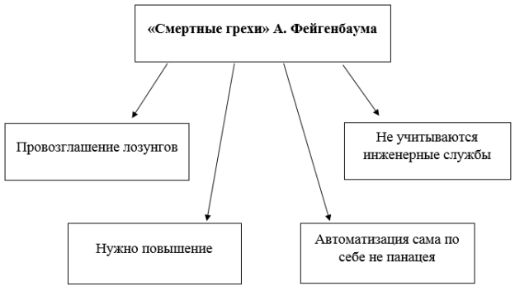
Каору Исикава
Каору Исикава (Kaom Ishikava — 1915-1990 гг.) — выдающийся японский специалист в области качества.
К. Исикава — автор японского варианта комплексного управления качеством, наиболее характерными его чертами являются: всеобщее участие работников в управлении качеством; введение регулярных внутренних проверок функционирования системы качества; непрерывное обучение кадров; широкое внедрение статистических методов контроля.
Диаграмма Исикавы, также называемая диаграммой причинно-следственных связей, направлена ​​на представление по категориям возможных причин проблем, которые препятствуют качеству в компании.
Форма этой диаграммы привела к тому, что некоторые узнали ее как диаграмму в елочку. Это графическое представление, в котором появляется горизонтальная линия, символизирующая анализируемую проблему.
Выявив эту проблему, члены организации определяют ее причины и возможные последствия. Это делается путем мозгового штурма и результаты записываются на схему, которая приобретается в виде елочки.
Эта модель ищет причины возникновения проблем и является первым инструментом для их решения.
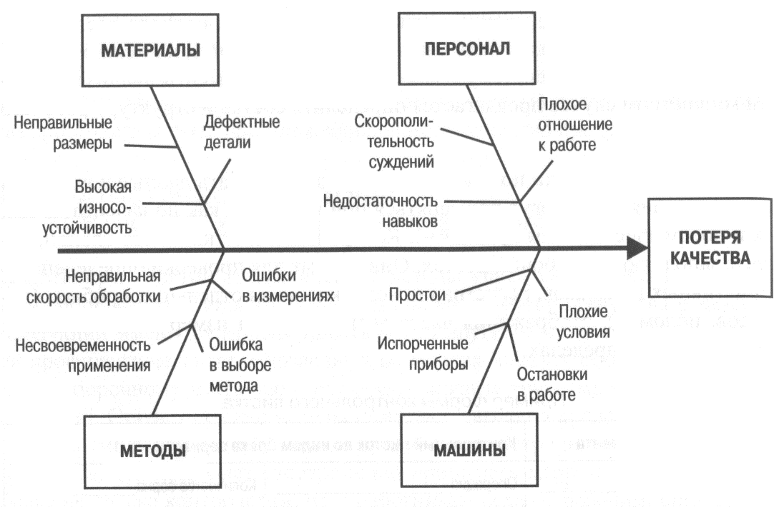

Генити Тагути
Генити Тагути (Genichi Taguchi, род. в 1924 г.) — известный японский статистик, развил идеи математической статистики, относящиеся, в частности, к статистическим методам планирования эксперимента и контроля качества.
Методы Тагути (термин «методы Тагути» появился в США, сам же Тагути называет свою концепцию «инжиниринг качества») представляют собой один из принципиально новых подходов к решению вопросов качества.
Основные методы, разработанные или адаптированные Г. Тагути
- Планирование экспериментов.
- Управление процессами посредством отслеживания расходов с помощью функции потерь качества.
- Развитие и реализация робастного управления процессами.
- Целенаправленная оптимизация продукции и процессов до производства (контроль до запуска процесса).
- Применение обобщенной философии качества Тагути для обеспечения оптимального качества продукции, услуг, процессов и систем.
Достоинства
Обеспечение конкурентных преимуществ за счет одновременного улучшения качества и снижения себестоимости продукции.
Недостатки
Широкое применение методов Тагути в управлении процессами, на базе вероятностно-статистических методов, не в се г да корректно в условиях высокой динамики требований к объектам оценивания и отсутствия аналогов.
Ожидаемый результат
Выпуск конкурентоспособной продукции.
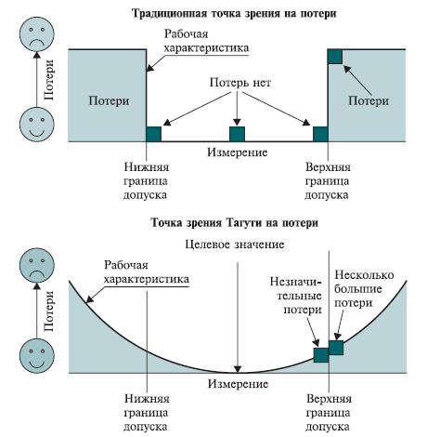
Заслуга Тагути заключается в том, что он сумел найти сравнительно простые и убедительные аргументы и приемы, которые сделали планирование эксперимента в области обеспечения качества реальностью. Именно в этом видит сам Тагути главную особенность своего подхода.
Идеи Тагути в течение 30 лет составляли базу инженерного образования в Японии, где издано его 7-томное собрание сочинений. В США эти методы стали известны в 1983 г. после того, как компания Ford Motors впервые начала знакомить с ними своих инженеров. Невнимание к методам Тагути — одна из причин серьезного отставания от Японии многих производственных компаний США и Европы.

